МБУК «Андроповская МЦРБ»
Детская библиотека-филиал
Каждый маленький ребенок
должен знать права с пеленок

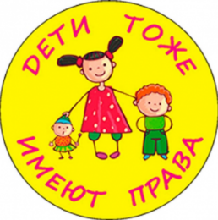
инфопамятка

с. Курсавка, 2019 г.

- Новорожденный - приобретает право на гражданство, на имя, отчество и фамилию, имеет право жить и воспитываться в семье, знать своих родителей, получать от них защиту своих прав и законных интересов. Любой человек на имя младенца может открыть счет в банке.
- 1,5 года - малыш имеет право посещать ясли.
- 3 года - ребенок вправе посещать детский сад.
- 6 лет - ребенок вправе посещать школу.
Может самостоятельно заключать:
- мелкие бытовые сделки (покупать ручки, тетради, хлеб итп);
- сделки, направленные на безвозмездное получение прибыли, не требующие нотариального удостоверения или государственной регистрации (например, принимать подарки);
- сделки по распоряжению средствами, предоставленными законным представителем или, с согласия его, третьим лицом для определенной цели или для свободного распоряжения.
- 10 лет - ребенок дает согласие на изменение своего имени и (или) фамилии, на свое усыновление или передачу в приемную семью, либо восстановление родительских прав своих родителей, выражает свое мнение о том, с кем из его родителей, расторгающих брак в суде, он хотел бы проживать после развода, вправе быть заслушанным в ходе любого судебного или административного разбирательства. Может вступать в детские общественные объединения.
- 14 лет - подросток дает письменное согласие для выхода из гражданства РФ вместе с родителями; может выбирать себе место жительства (с согласия родителей).
Вправе с согласия родителей совершать любые сделки, самостоятельно распоряжаться своим заработком, стипендией, иными доходами.
Может осуществлять авторские права на результат своей интеллектуальной деятельности.
Вправе вносить вклады в кредитные учреждения и распоряжаться ими.
Имеет право на получение паспорта Законом субъекта Федерации может быть разрешено вступление в брак в виде исключения с учетом особых обстоятельств (при этом наступает полная дееспособность).
Допускается поступление на работу (на легкий труд не более 4 часов в день) с согласия одного из родителей.
Имеет право требовать отмены усыновления в случаях, указанных в законе.
Несовершеннолетние родители вправе требовать установления отцовства в отношении своих детей в судебном порядке.
Может обучаться вождению мотоцикла.
Имеет право управлять велосипедом при движении по дорогам.
Может вступать в молодежные общественные объединения.
Подлежит уголовной ответственности за некоторые преступления (убийство, разбой, кража, вымогательство и др.)
Подлежит имущественной ответственности по заключенным сделкам, а также за причинение имущественного вреда.
Может быть исключен из школы за нарушения.
- 15 лет - подросток имеет право поступить на работу с согласия профсоюзного органа предприятия (сокращенная рабочая неделя — 24 часа, другие трудовые льготы)
- 16 лет - юноша (девушка) имеет право на вступление в брак с разрешения органов местного самоуправления при наличии уважительных причин.
Несовершеннолетние родители, не состоящие в браке, в случае рождения у них ребенка, при установлении их отцовства (материнства) вправе самостоятельно осуществлять родительские права.
Разрешается просмотр в кинотеатрах фильмов эротического содержания, имеющих запрет "Дети, до 16 лет, не допускаются".
Может быть объявлен в установленном законом порядке полностью дееспособным (эмансипация), если работает по трудовому договору или занимается предпринимательской деятельностью.
Может быть членом кооператива, акционерного общества.
Имеет право управлять мопедом при езде по дорогам.
Имеет право обучаться вождению автомобиля на дорогах в присутствии инструктора.
Имеет право самостоятельно заключать трудовой договор (контракт); сохраняется ряд льгот по трудовому праву (сокращенная рабочая неделя — 36 часов).
Подлежит административной ответственности за правонарушения в особом порядке (через комиссию по делам несовершеннолетних), за некоторые правонарушения (например, мелкое хулиганство) несет административную ответственность в общем порядке.
Несет уголовную ответственность за любые преступления.
- 17 лет - юноша подлежит первоначальной постановке на воинский учет (выдается приписное свидетельство).
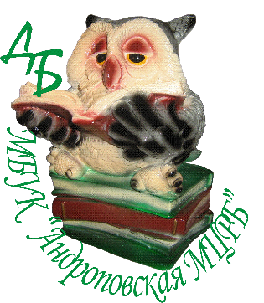
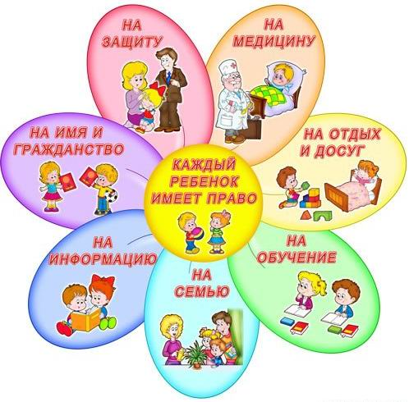
- 18 лет - молодой человек становится полностью дееспособным (совершеннолетним) и может своими действиями приобретать любые права и налагать на себя любые обязанности.
Ответственный за выпуск
Н.Н. Кириллова, гл. библиотекарь
Редактор
Н.Н. Кириллова, гл. библиотекарь
Составитель, набор и верстка
Е.С. Палевич, программист
357070 с. Курсавка, ул. Красная, 36
Детская библиотека-филиал
МБУК «Андроповская МЦРБ»
Тел: 8 (86556) 6-24-65

